Contatto: Zeno Govoni  Hotel Annunziata  Phone: 0532 201111  Email: zenogovoni@annunziata.it | Piazza della Repubblica 5  44121 Ferrara  www.annunziata.it | ART GALLERY  by Hotel Annunziata

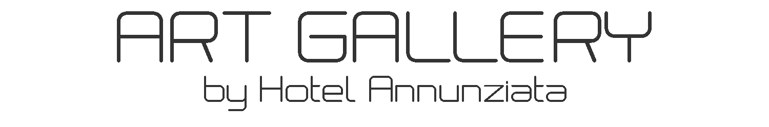

CHARLIE DAVOLI
“UTOPIA DIAGRAMS”

ART GALLERY by Hotel Annunziata

8 NOVEMBRE 2025 – 4 GENNAIO 2026
Inaugurazione sabato 8 novembre dalle ore 18,00

Arriva alla ART GALLERY dell’Hotel Annunziata CHARLIE DAVOLI con le sue opere.
Esposizione a cura di MARGHERITA FRANZONI

ABSTRACT sulla serie UTOPIA DIAGRAMS
Nell’Ottocento il poeta inglese George Gordon Byron affermava “amo la natura ed in questi miei colloqui con lei io mi libero, da tutto quello che sono e da quello che ero prima, per confondermi con l’universo”. Da queste parole emerge un desiderio di confronto con il mondo della natura che oggigiorno sta vivendo tempi indecisi, nonostante si stia affermando una politica internazionale volta alla sostenibilità ambientale. Tuttavia, esistono degli stili di vita che possono preservarla, anche raccontarla visivamente è un atto d’amore verso una realtà che chiede di essere protetta e scoperta.
Guardare le opere dell’artista Charlie Davoli è come riaccendere in sé la propria identità solidale oramai smarrita verso l’ambiente. Nelle opere fotografiche di Davoli l’universo torna ad essere un luogo di convivenza comune dove essere umano, natura e realtà urbana coesistono quietamente. La natura si impone con la sua energia rigogliosa lasciando poco spazio all’umano che vive realtà cittadine caratterizzate da aspetto sublime e surreale. La potenza creativa delle opere di Davoli è proprio in questo concetto di dissonanza, una sorta di cortocircuito visivo che sviluppa nell’osservatore un desiderio immaginativo e che apre la mente dell’osservatore verso realtà oniriche.

CONCEPT
Charlie Davoli concepisce la pratica fotografica come un mezzo con cui evadere ed ironizzare la realtà. Oggi viviamo nell’era del mito della globalizzazione e ci troviamo ad affrontare situazioni nuove e critiche che nascono dalla malsana gestione del pianeta in cui viviamo. Queste considerazioni hanno condotto Davoli alla creazione di una serie di immagini che rappresentano visione distopiche di spazi comuni, di cui la natura si riappropria. Lo fa in maniera prepotente e indifferenziata, senza badare ad alcuna regola di convivenza con l’essere umano, causa dello stravolgimento delle regole.
La dissonanza visiva è il punto di partenza della sua arte: nell’equilibrato accostamento di composizioni l’elemento del paradosso visivo calamita lo spettatore in stranianti realtà. Davoli, fa emergere l’elemento narrativo conducendo lo spettatore verso nuovi itinerari e allontanandolo dalla ripetizione banale e ossessiva del reale. Le fotografie proposte fanno parte di una serie dedicata ad una visione distopica della natura, secondo cui l’uomo convive mitemente con essa.
Testi a cura di Maria Vittoria Pinotti

www.charliedavoli.com

BIOGRAFIA
Charlie Davoli, alter ego di Riccardo Schirinzi è nato a Singapore nel 1976 e vive e lavora a Casarano (Lecce).
Nel 2012 inizia a scattare foto con l’iPhone ricreando situazioni visuali paradossali, acquisisce così un linguaggio che si sviluppa nella sperimentazione dello strumento fotografico, la cui anima è nella creazione di atmosfere fantastiche e disancorate dalla realtà.
L’opera fotografica di Charlie Davoli presenta affinità con il movimento della Narrative Art fotografica degli anni Settanta, in cui la narrazione visiva si comprime in unico fotogramma che si completa nei titoli, dando allo spettatore il giusto input per suggerire un numero infinito di esperienze. Allo stesso modo Charlie Davoli, considerando la fotografia come un mezzo ludico con cui ironizzare sulla realtà, fa emergere l’elemento narrativo conducendo lo spettatore verso nuovi itinerari e allontanandolo dalla ripetizione banale e ossessiva del reale.

Ogni giorno dell’esposizione, oltre alla mostra fisica delle opere, sarà possibile assistere alla proiezione di immagini digitali delle opere dell’artista sui digital wall presenti nella hall e nella library room dell'hotel. Le immagini proiettate saranno diverse da quelle esposte fisicamente, offrendo così una prospettiva unica sull’opera dell’artista. Gli orari delle proiezioni sono i seguenti: 8,20|10,20|12,20|14,20|16,20|18,20|20,20|22,20

